Name:
Expertenthema:
Im ersten Teil deiner Positionierung geht es um deinen Markenkern bzw. deine Persönlichkeit. Damit wir herausfinden können, was dich besonders auszeichnet, bitte ich dich den DISG Persönlichkeitstest zu machen und die nachfolgenden Fragen zu beantworten.
In diesen Antworten liegt meist schon dein Alleinstellungsmerkmal deiner Marke!
Lass dir deshalb gerne Zeit, die Fragen zu beantworten, lass sie in deinem Kopf wirken und ergänze fortlaufend, was dir einfällt. Und vor allem sei ehrlich mit dir selbst.
Mach gerne als erstes den DISG Test hier!
Nachdem du dort deine E-Mail-Adresse eingegeben hast, bekommst du einen Bericht über die Auswertung deiner Persönlichkeit. Du wirst erfahren, zu viel Prozent, welcher Persönlichkeitstyp in dir steckt.
In unserem gemeinsamen Google Drive Ordner findest du ein erklärendes Dokument zu den unterschiedlichen Persönlichkeitstypen. Lese dich auch da gerne mal ein.
Speicher dir dein Resultat gut ab, du wirst es in den nachfolgenden Aufgaben immer wieder brauchen.

Notiere die die wichtigsten Eckpunkte der Auswertung hier
Welcher Persönlichkeitstyp steckt zu welchen Teilen in dir? Was sind deine Stärken?

Was ist dein WARUM?
Dein WARUM ist dein größter Hebel im Aufbau deiner Marke. Nur mit einem starken WARUM bist du in der Lage auch die schwierigeren Zeiten im Aufbau deines Business zu überwinden und mit Kontinuität dran zu bleiben.
Überlege dir an der Stelle: Warum bist du mit deinem Business gestartet oder möchtest das tun? Was treibt mich jeden Tag an?
Oft antworten wir auf diese Frage ganz oberflächlich und in einem Satz und denken, das ist mein Grund. Dein innerstes Warum findest du aber erst beim Graben.

Was sind deine Stärken
Was sind deine 3 größten Stärken? Was kannst du besonders gut? Wobei wirst du oft um Hilfe gebeten? Was ist deine Leidenschaft? Was würdest du auch machen, wenn du nicht dafür bezahlt würdest?
Bestimmt kannst du diese Frage bereits durch die Auswertung deines Persönlichkeitstests beantworten. Wenn es dir trotzdem noch schwer fällt, diese Frage zu beantworten, dann lass dich gerne von 3 Personen aus deinem nahen Umfeld beschreiben (Familie, Freunde, Arbeitsumfeld). Du wirst erstaunt sein, wie Außenstehende dich sehen.
Notiere dir 3 Stärken in ganzen Sätzen und priorisiere sie für dich (1= die grösste Stärke). Beschreibe konkret, wie sich diese Stärken auf deine Kunden auswirken.
Beispiele gibt es auf der nächsten Seite
Stärke 1

Stärke 2

Stärke 3

Beispiele

Intuition:
Ich habe eine starke Intuition. Ich habe ein Näschen dafür zu erkennen, was gut zusammenpasst. Dadurch kann ich die Potenziale anderer gut einschätzen und ihnen helfen, ihren optimalen Platz mit Ihrem Business zu finden.
Kreativität:
Meine besondere Kreativität liegt darin, alte Standards zu hinterfragen und durch neue, innovative Ideen zu ersetzen. Ich habe die Gabe intuitiv die Ästhetik von Formen und Farben wahrzunehmen, um passende Designs für meine Kundinnen zu finden, die sich von der breiten Masse abheben.
Optimismus:
Ich sehe in allem etwas Gutes, versuche immer einen positiven Weg zu gehen, so dass sich eine gewisse Leichtigkeit einstellt. Meine Kunden lassen sich von meiner positiven Art anstecken und sind hoch motiviert, um mit Leichtigkeit an ihr Thema ranzugehen.
Kommunikation:
Authentizität gegenüber den Klienten steht für mich an erster Stelle. Man verkauft Produkte und Dienstleistungen nur so gut man sie kennt, nutzt oder selbst erfahren hat. Dafür möchte ich eine gewisse Verantwortung übernehmen und sehr ehrlich und authentisch gegenüber dem Klienten agieren. Dazu gehört auch eine klare, offene und direkte Kommunikation, ohne dabei ein Blatt vor den Mund zu nehmen. Auf diese Weise möchte ich den Betroffenen Mut für ihre Heilungsreise machen. Denn Vorbildfunktionen bestärken Menschen auf Ihrem Weg.
Empathie:
Da ich selbst ein mitfühlender, harmoniesüchtiger und sozialer Mensch bin, fällt es mir natürlich sehr leicht, sich in andere hineinzufühlen oder zu denken. Gerade bei sensiblen Themen schaffe ich es schnell, einen Zugang zu Menschen zu bekommen, die mir dann vertrauen.

Was sind deine Werte, die sich auch im Business widerspiegeln?
Jede Person hat in sich drin, tief verankert, Werte, nach denen sie handelt. Das passiert ganz automatisch, ohne nachzudenken. Diese Werte machen dich als Mensch zur Persönlichkeit.
Wir möchten jetzt herausfinden, welche Werte das sind und wie sie auch in deinem Business zum Tragen kommen. Deine Werte darfst du auf verschiedene Arten vermitteln, ABER vor allem auch Leben.
Deine Werte zu kennen, ist für deine Zielgruppe sehr wichtig, um zu entscheiden, ob ihr gut zusammenpasst oder eher nicht.
DEINE AUFGABE
Suche dir aus der Werteliste, auf der nächsten Seite, 12 Werte aus, die dir wichtig sind. Entscheide hier intuitiv. Unterhalb der Hauptwerte aus findest du noch weitere beschreibende Worte, die dir bei der Entscheidung helfen können.
Im zweiten Schritt fängst du an, deine Werte gegen alle anderen abzuwägen. Starte beim ersten Wert auf deiner Liste. Ist er dir wichtiger als der zweite auf deiner Liste? Wenn ja, machst du einen Strich beim ersten Wert. Wenn der zweite Wert dir wichtiger ist, machst du dort einen Strich. Danach vergleichst du den ersten Wert mit dem dritten Wert. Ist der erste wichtiger, machst du dort einen Strich, ist der dritte wichtiger dann dort. Vergleiche also den ersten Wert mit allen anderen 11 Werten.
Hast du das erledigt, startest du beim zweiten Wert. Mit dem ersten Wert musst du ihn nicht mehr vergleichen, das hast du ja eben schon getan. Du vergleichst ihn also nun mit dem dritten Wert. Dann mit dem vierten und so weiter. Tue dies für alle 12 Werte auf deiner Liste. Die Anzahl der Striche zeigt dir dann, welche Werte dir am wichtigsten sind.
Beschreibe nun diese Werte in ganzen Sätzen. Wie wirken sich deine tiefliegenden Werte auf dein Leben bzw. des anderen aus?
Priorisiere deine wichtigsten 3 Werte. (1 = wertvollste Wert)
Ps. Wenn es dir schwer fällt, deine Werte auszusuchen und/oder zu vergleichen, dann stelle dir Situationen, in denen du dich zwischen den Werten entscheiden müsstest. Erinnere dich auch gerne zurück an oben beschriebene Krisen und Niederlagen.
Wie hast du dort gehandelt? Erkennst du ein Muster?
Beispiele findest du nach deiner Auswertung!

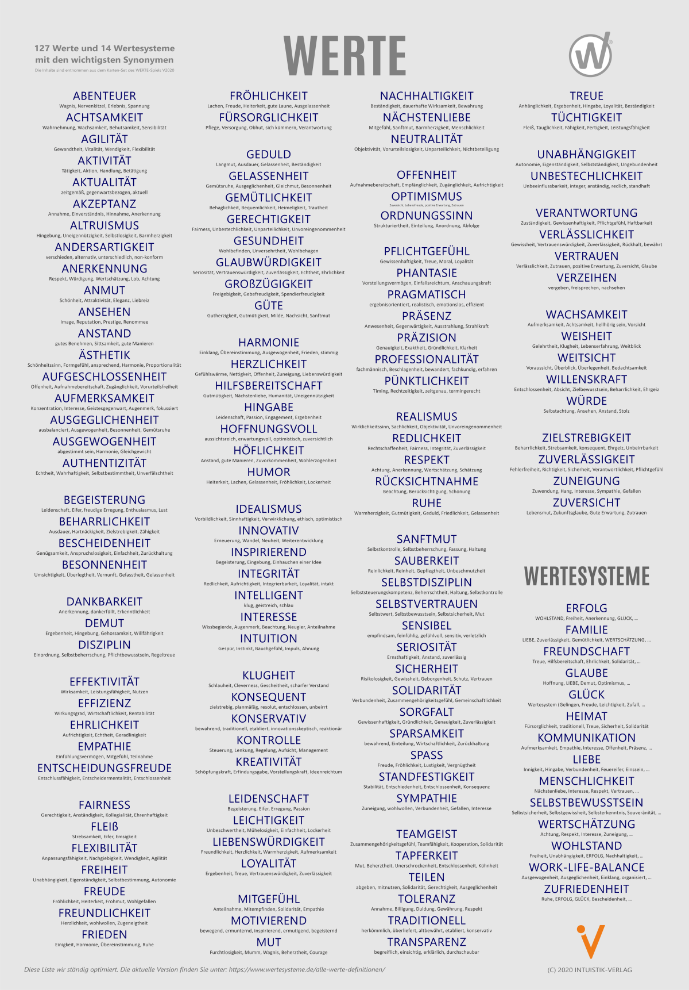

DEINE WERTE
Deine 12 Werte:

Wert 1

Wert 2

Wert 3

BEISPIELE

Positivität:
Meine positive, aufgeweckte und lebensfrohe Art ist ansteckend! Ich bin dafür gemacht, im Augenblick zu handeln, mein Umfeld zu motivieren und mit guter Laune anzustecken.
Resilienz:
Ich bin ein Stehaufmännchen. Ich nehme schwierige Lebenssituationen an, lasse Trauer/Angst/Frust für kurze Zeit zu. Jedoch bin ich nicht bereit, dadurch anhaltende Beeinträchtigungen hinzunehmen. Ich suche mir einen neuen Weg und gehe weiter. Ich helfe meinen Kundinnen dabei, schwierige Phasen im Business mit mehr Leichtigkeit hinzunehmen und statt im Frust zu versinken, neue Wege zu finden und weiter zu gehen, damit sie ihrer Vision folgen können.
Gesundheit:
Gesundheit ist mir seit den letzten 5 Jahren nie wichtiger geworden. Zum einen liegt es an meiner diagnostizierten Autoimmunerkrankung, aber auch an der Geburt meiner Tochter. Ich versuche jeden Tag aufs Neue einen gesunden Alltag zu führen, der mich und meine Gesundheit in Sachen Heilung fordert, aber nicht überfordert. Das bereitet mir so sehr Freude, dass ich dies gerne an meine Leidensgenossen weitergeben möchte. Zudem möchte ich für meine Tochter lange fit bleiben, damit wir das Leben auch in den kommenden Jahren unbeschwert und gesund erleben dürfen.
Ästhetik:
Ästhetik war schon seit ich denken kann ein elementarer Bestandteil meines Seins, ich wurde schon früh von Erwachsenen oder Freunden nach optischen Beurteilungen gefragt. Sei es bei Kleidung, Einrichtung, Dekoration o.ä. Dies war auch immer unabhängig vom Budget, irgendeine Lösung gab es immer. Ästhetik verbinde ich auch viel mit Haptik und hochwertigen Materialien. Deshalb sind meine Produkte alle aus hochwertigen und nachhaltigen Produkten hergestellt. "Meine Kunden haben nur das Beste verdient."
Lebendigkeit:
Wir streben nach den Momenten, in denen wir mit all unseren Sinnen spüren, wie die Lebenskraft durch unsere Adern pumpt und scheuen uns genau deshalb nicht davor, auch die dunklen Ecken unseres Lebens zu beleuchten und zu erforschen. Auf diese Reise möchten wir unsere Kunden einladen, damit sie sich selbst auch wieder lebendig fühlen und ihr Leben richtig leben.

Was ist deine Vision
Beschreibe deine berufliche Vision. Welchen Impact möchtest du in der Welt leisten? Was möchtest du mit deinem Business in deinem Leben bzw. auch im Leben deiner Zielgruppe verändern? Auf welche Art und Weise möchtest du das tun?

Beispiele

Ich möchte es den vegan lebenden Eltern mit meinen Kinderbüchern vereinfachen, Ihren Kindern spielerisch die vegane Welt zu erklären, ohne dass sie die Kinder überfordern.
Wir wollen einen Ort kreieren, an dem wir echte Erfahrungen austauschen können und damit falsche Ansprüche an uns selbst oder verkorkste Idealvorstellungen loslassen können. Wir wollen Dinge benennen, für die wir oft keine Worte haben und uns gegenseitig empowern.
Ich möchte ambitionierten Frauen ein einfaches Werkzeug an die Hand geben, damit sie ihren Alltag so gestalten können, dass sie mit mehr Leichtigkeit ihre Ziele, Themen und Aufgaben glanzvoll erfüllen können und darüber hinaus wieder mehr Zeit für sich und ihre Bedürfnisse haben.

